ROTINA DO TRABALHO PEDAGÓGICO PARA SER REALIZADA EM DOMICÍLIO (BII-B) - Prof.ª LÍDIA
> Data:20/09 a 24/09 de 2021
Creche Municipal “Maria Silveira Mattos”
SEGUNDA-FEIRA | TERÇA-FEIRA | QUARTA-FEIRA | QUINTA-FEIRA | SEXTA-FEIRA
*** BERÇÁRIO II-B  *Hora da atividade: -Pulando ou saltando? (AO)  *Objetivo:  Desenvolver a coordenação motora ampla, o equilíbrio e a força muscular.  *Materiais: vassoura, rodo ou fita adesiva.  *Desenvolvimento: Coloque as vassouras no chão ou pregue as fitas em fileiras, de forma que de para a criança pular entre os espaços.  - Se a criança não conseguir pular sozinha, segure na mão dela. | *** BERÇÁRIO II-B  *Hora da Música: Se eu fosse uma árvore - Marcelo Serralva  (O link será disponibilizado no grupo)  https://www.youtube.com/watch?v=wCoaHrfz3Ag  *Hora da atividade:  -Semana da árvore (SD)  Reconhecendo as árvores  *Objetivo: estimular a escuta, fala, pensamento e imaginação.  *Desenvolvimento: Coloque o vídeo da música e assista junto com o bebê,  de uma volta ao ar livre e ajude-o a identificar as árvores que ficam no entorno da casa de vocês. Fale dos benefícios da árvore ex: ela faz sombra, deixa o ar puro (respire fundo), produz frutas pra gente comer e deixa tudo colorido com suas flores.  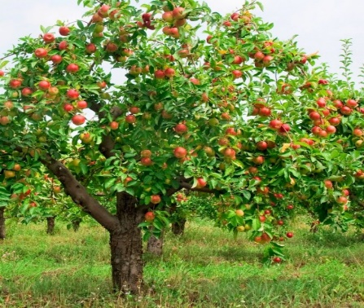 | *** BERÇÁRIO II-B  *Hora da atividade:  -Semana da árvore (SD) - Regando as plantinhas  *Objetivo: Explorar relações de causa e efeito na interação com o mundo físico.  *Desenvolvimento: Com o auxílio de um responsável o bebê deverá regar uma plantinha que tiver em casa (se não tiver, leve a criança a um espaço público próximo, onde tenha árvores, ou plantas) utilizando um pouco de água em um regador, ou em uma garrafinha descartável, apenas tome o cuidado para não encharcar, enquanto a criança rega a plantinha, converse com ela e diga que quando cuidamos da natureza, estamos fazendo bem para o nosso planeta.  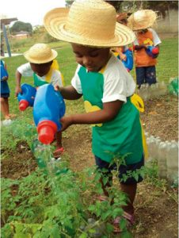  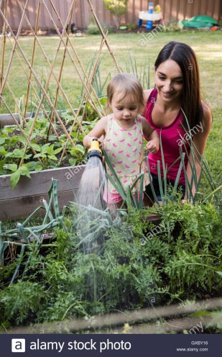 | *** BERÇÁRIO II-B  *Hora da atividade:  -Semana da árvore (SD) -  -Degustando uma fruta  *Objetivo: Trabalhar a identidade e autonomia. Estímulo da escuta, fala, pensamento e imaginação.  *Desenvolvimento: Faça a degustação de uma fruta com seu filho, utilize o que você tiver disponível em casa (se for possível utilize frutas que nasçam em árvores, como laranja, maça, mexerica) e converse com a criança, sobre importância desses alimentos, para crescer forte e saudável, e lembrar que esse é um dos motivos para cuidar bem das árvores, pois elas produzem alimentos. | *** BERÇÁRIO II-B  *Semana da árvore (SD)  *Hora da história: A Árvore  (Vídeo gravado pela professora Lídia)  (O link será disponibilizado no grupo)  *Objetivo: Demonstrar interesse ao ouvir a leitura de poemas, histórias cantadas, contadas ou lidas.
OBS: Não esqueçam de registrar os momentos com fotos ou pequenos vídeos e enviar para professora.

